冠县综合行政执法局
2023年政府信息公开工作年度报告

本年度报告根据《中华人民共和国政府信息公开条例》（以下简称《条例》）和《国务院办公厅政府信息与政务公开办公室关于印发〈中华人民共和国政府信息公开工作年度报告格式〉的通知》（国办公开办函〔2021〕30号）相关要求编制，全文包括总体情况、主动公开政府信息情况、收到和处理政府信息公开申请情况、因政府信息公开工作被申请行政复议和提起行政诉讼情况、政府信息公开工作存在的主要问题及改进情况、其他需要报告的事项等六个部分。本年度报告中所列数据统计期限从2023年1月1日至12月31日。本年度报告电子版可从冠县人民政府网站（http://www.guanxian.gov.cn/）下载。公众如需进一步咨询了解相关信息，请与冠县综合行政执法局联系（地址：山东省聊城市冠县红旗北路186号；邮编：252500；电话：0635-5888001；邮箱：gxzfj@lc.shandong.cn）。
- 总体情况（1000字以内）
2023年，冠县综合行政执法局认真贯彻落实新修订的《中华人民共和国政府信息公开条例》，坚持以公开为常态、不公开为例外，加大公开力度，增强公开实效，及时向社会公开本单位政府信息，维护和满足公众的知情权。
- 主动公开
1.政府信息公开制度建设情况。出台《冠县综合行政执法局2023年度政务公开工作实施方案》，对政务公开工作进行了系统部署，进一步完善了政务公开领导小组和专职机构人员，明确各科室工作职责，确保信息得到及时、准确公开，工作机制进一步完善。
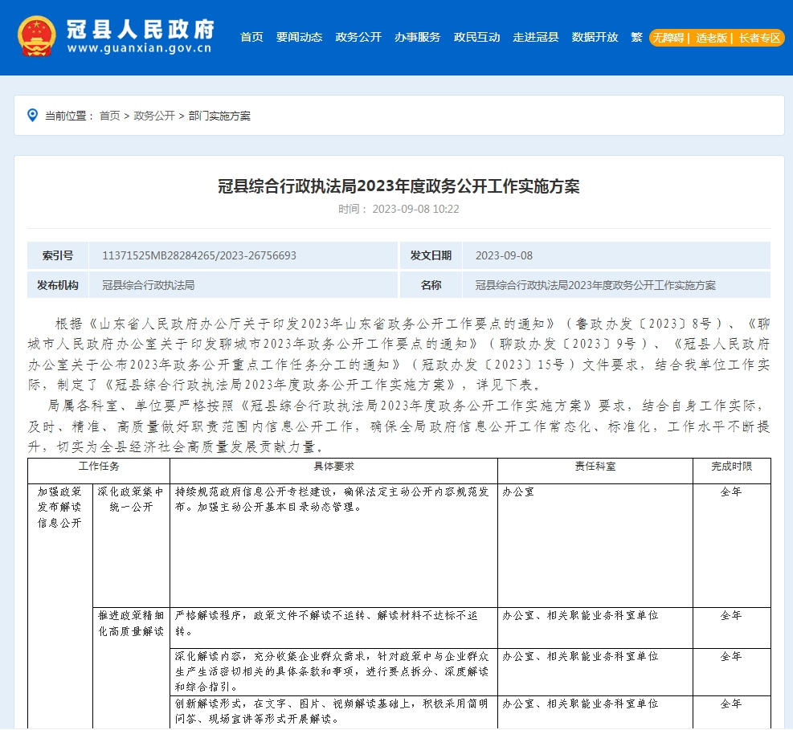
- 信息发布数量。冠县综合行政执法局2023年通过冠县人民政府网站主动公开发布政府信息480条，主要包括行政执法公示、建议提案办理、通知公告、“双随机、一公开”公示、政府采购等方面信息。
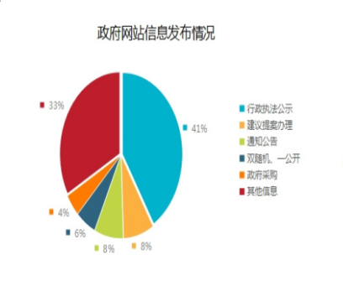
（二）依申请公开
2023年，共受理政府信息公开申请0件，申请数量较去年回落100%。
（三）政府信息管理
按照“先审查、后公开”的原则，严格执行政府信息公开保密审查制度，做好信息审核校对工作，确保信息准确无误。在信息公开工作中，及时根据公开要求动态调整公开目录，做到精准、便捷，方便群众查询各类政府信息。
- 政府信息公开平台建设
做好政府网站的维护更新，按照时间节点要求，做好信息发布等工作。不断丰富信息公开形式，以图文、视频、音频等形式展现，让群众更加直观地阅览各种信息。
- 监督保障
及时调整局政务公开领导小组，配齐专职工作人员和设备，组织业务培训会议，不断提高业务水平。加大监督力度，对信息公开工作中出现的问题进行及时通报，迅速整改落实。

主动公开政府信息情况
第二十条第（一）项
信息内容 | 本年制发件数 | 本年废止件数 | 现行有效件数
规章 | 0 | 0 | 0
行政规范性文件 | 0 | 0 | 0
第二十条第（五）项
信息内容 | 本年处理决定数量
行政许可 | 0
第二十条第（六）项
信息内容 | 本年处理决定数量
行政处罚 | 490
行政强制 | 56
第二十条第（八）项
信息内容 | 本年收费金额（单位：万元）
行政事业性收费 | 0

三、收到和处理政府信息公开申请情况
（本列数据的勾稽关系为：第一项加第二项之和，  等于第三项加第四项之和） |  |  | 申请人情况
 |  |  | 自然人 | 法人或其他组织 |  |  |  |  | 总计
 |  |  | 自然人 | 商业企业 | 科研机构 | 社会公益组织 | 法律服务机构 | 其他 | 总计
一、本年新收政府信息公开申请数量 |  |  | 0 | 0 | 0 | 0 | 0 | 0 | 0
二、上年结转政府信息公开申请数量 |  |  | 0 | 0 | 0 | 0 | 0 | 0 | 0
三、本年度办理结果 | （一）予以公开 |  | 0 | 0 | 0 | 0 | 0 | 0 | 0
三、本年度办理结果 | （二）部分公开（区分处理的，只计这一情形，不计其他情形） |  | 0 | 0 | 0 | 0 | 0 | 0 | 0
三、本年度办理结果 | （三）不予公开 | 1.属于国家秘密 | 0 | 0 | 0 | 0 | 0 | 0 | 0
三、本年度办理结果 | （三）不予公开 | 2.其他法律行政法规禁止公开 | 0 | 0 | 0 | 0 | 0 | 0 | 0
三、本年度办理结果 | （三）不予公开 | 3.危及“三安全一稳定” | 0 | 0 | 0 | 0 | 0 | 0 | 0
三、本年度办理结果 | （三）不予公开 | 4.保护第三方合法权益 | 0 | 0 | 0 | 0 | 0 | 0 | 0
三、本年度办理结果 | （三）不予公开 | 5.属于三类内部事务信息 | 0 | 0 | 0 | 0 | 0 | 0 | 0
三、本年度办理结果 | （三）不予公开 | 6.属于四类过程性信息 | 0 | 0 | 0 | 0 | 0 | 0 | 0
三、本年度办理结果 | （三）不予公开 | 7.属于行政执法案卷 | 0 | 0 | 0 | 0 | 0 | 0 | 0
三、本年度办理结果 | （三）不予公开 | 8.属于行政查询事项 | 0 | 0 | 0 | 0 | 0 | 0 | 0
三、本年度办理结果 | （四）无法提供 | 1.本机关不掌握相关政府信息 | 0 | 0 | 0 | 0 | 0 | 0 | 0
三、本年度办理结果 | （四）无法提供 | 2.没有现成信息需要另行制作 | 0 | 0 | 0 | 0 | 0 | 0 | 0
三、本年度办理结果 | （四）无法提供 | 3.补正后申请内容仍不明确 | 0 | 0 | 0 | 0 | 0 | 0 | 0
三、本年度办理结果 | （五）不予处理 | 1.信访举报投诉类申请 | 0 | 0 | 0 | 0 | 0 | 0 | 0
三、本年度办理结果 | （五）不予处理 | 2.重复申请 | 0 | 0 | 0 | 0 | 0 | 0 | 0
三、本年度办理结果 | （五）不予处理 | 3.要求提供公开出版物 | 0 | 0 | 0 | 0 | 0 | 0 | 0
三、本年度办理结果 | （五）不予处理 | 4.无正当理由大量反复申请 | 0 | 0 | 0 | 0 | 0 | 0 | 0
三、本年度办理结果 | （五）不予处理 | 5.要求行政机关确认或重新出具已获取信息 | 0 | 0 | 0 | 0 | 0 | 0 | 0
三、本年度办理结果 | （六）其他处理 | 1.申请人无正当理由逾期不补正、行政机关不再处理其政府信息公开申请 | 0 | 0 | 0 | 0 | 0 | 0 | 0
三、本年度办理结果 | （六）其他处理 | 2.申请人逾期未按收费通知要求缴纳费用、行政机关不再处理其政府信息公开申请 | 0 | 0 | 0 | 0 | 0 | 0 | 0
三、本年度办理结果 | （六）其他处理 | 3.其他 | 0 | 0 | 0 | 0 | 0 | 0 | 0
三、本年度办理结果 | （七）总计 |  | 0 | 0 | 0 | 0 | 0 | 0 | 0
四、结转下年度继续办理 |  |  | 0 | 0 | 0 | 0 | 0 | 0 | 0

四、政府信息公开行政复议、行政诉讼情况
行政复议 |  |  |  |  | 行政诉讼
结果  维持 | 结果纠正 | 其他结果 | 尚未  审结 | 总  计 | 未经复议直接起诉 |  |  |  |  | 复议后起诉
 |  |  |  |  | 结果维持 | 结果纠正 | 其他  结果 | 尚未  审结 | 总计 | 结果维持 | 结果  纠正 | 其他  结果 | 尚未审结 | 总计
0 | 0 | 0 | 0 | 0 | 0 | 0 | 0 | 0 | 0 | 0 | 0 | 0 | 0 | 0

五、存在的主要问题及改进情况
（一）存在的主要问题
一是公开力度仍需加强，部分信息发布不够及时，存在滞后现象。二是相关工作人员业务能力有待提升，依申请公开等专业知识掌握不牢固。
（二）改进情况
一是按照本局公开目录的时间要求，定期进行更新维护，确保信息发布及时准确。二是组织政务公开专题培训，提高从业人员业务水平，实操能力迅速提升。

六、其他需要报告的事项
（一）政府信息公开信息处理费收取情况
认真落实《国务院办公厅关于印发〈政府信息公开信息处理费管理办法〉的通知》（国办函〔2020〕109号）和《山东省人民政府办公厅关于做好政府信息公开信息处理费管理工作有关事项的通知》（鲁政办字〔2020〕179号）规定，本年度政府信息公开未收取信息处理费。
（二）落实年度政务公开工作要点情况
认真落实《冠县人民政府办公室关于公布2023年政务公开重点工作任务分工的通知》（冠政办发〔2023〕15号）要求，按时发布涉及我局的重点工作，突出做好行政执法公示、公共企事业单位信息发布等，确保目录更新及时，让群众查阅信息更加便捷。
（三）人大代表建议和政协提案办理结果公开情况
2023年共办理人大代表建议8件、政协提案30件，办复率均为100%。严格按照《山东省人民政府办公厅关于做好人大代表建议和政协提案办理结果公开工作的通知》（鲁政办字〔2016〕63号）要求，除涉及国家秘密、工作秘密的，所有建议提案办理复文或摘要以及办理总体情况均在冠县人民政府网站“冠县建议提案办理”专栏进行了集中公开。
（四）政务公开工作创新情况
我局不断加大政务公开工作创新，一是行政执法信息进一步细化，将处罚信息按照领域进行分类公示，2023年行政处罚信息分类已达到十九大类。二是做好政府开放日活动，邀请市民代表参观我县雨污分流工程及污水处理项目，让群众对于城市污水无害化处理有了更加深刻地了解。三是做好新媒体建设，围绕冠县融媒体、局属微信公众号等，加大冠县城市建设和城市管理业务的宣传，群众满意度不断提升。
（五）政府信息公开年度报告数据统计需要说明的事项
本年度报告中所列数据统计期限从2023年1月1日到12月31日止。
（六）其他事项
加大对公共企事业单位信息公开的监管指导力度，认真做好燃气、供热企业的信息公开发布，确保企业简介、办事服务、收费信息等全程透明公开，让群众能够及时查阅到相关服务信息，为群众提供良好的使用体验。
